# 双流区罗宗绪名师工作室在公兴初中进行研修活动①

10月27日，罗宗绪工作室成员来到了公兴初中和公兴初中全体数学教师进行同课异构的教学设计研讨。先由公兴初中的饶军老师说自己的教学设计，再由蒋敬老师说明自己的教学设计，然后再由罗宗绪老师指导。

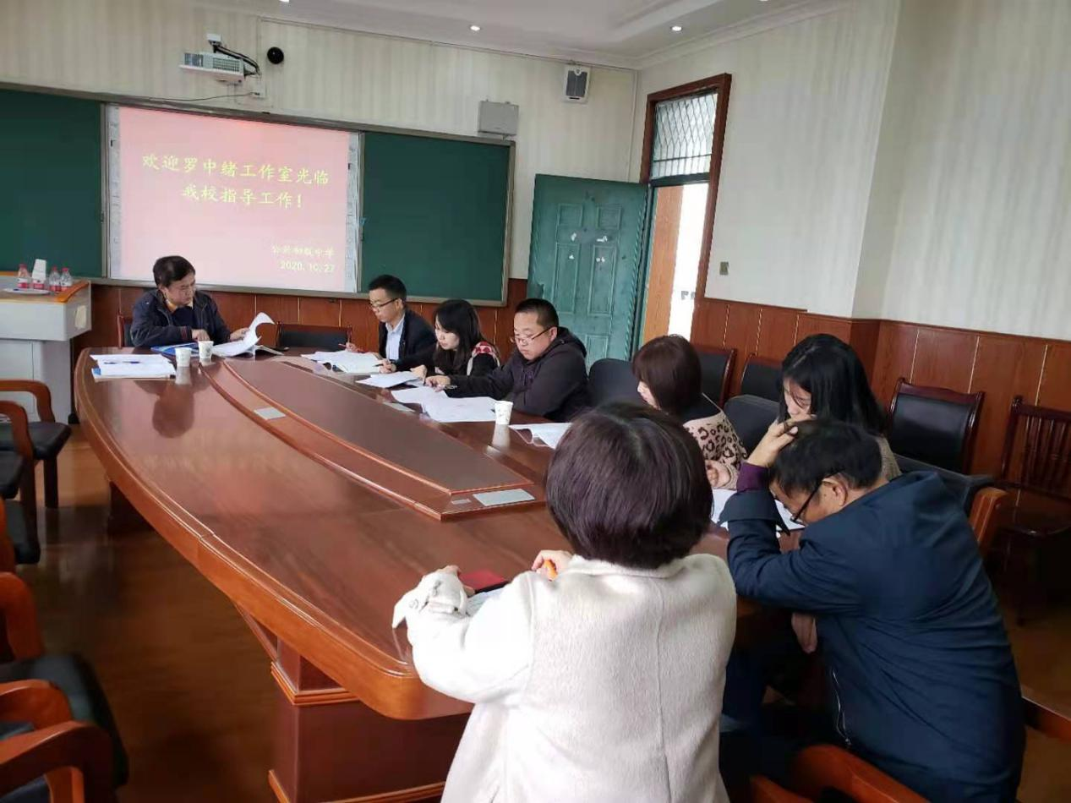

10月27日下午，罗宗绪导师和工作室学员来到公兴初中和公兴初中的数学组共同研讨《一次函数的应用》教学设计。

首先饶军老师说明自己教学设计的目标是使学生在不同的情境下确定表达式，能够根据信息情境包括表格、图像、文字得到条件，让学生明确表达需要几个条件。饶老师将课堂分为4个环节，环节1是复习函数图象、画图，需要几个条件；环节2：例题讲解，通过正比例函数图象确定表达式，总结求正比例函数的步骤，思考确定一次函数表达式需要几个点；环节3：就不同的方式的弹簧信息获取确定一次函数的表达式的条件；环节4：总结。

接着蒋敬老师说明自己教学设计。蒋老师将整堂课设计为问题情境设置、任务1、任务2、任务3四个部分。问题情境设置为点（-3,6)在y=-2x的函数图象上吗？紧接着问题能判断（-3，6）在y=-2x+b的函数图象上吗？目的是为了让学生理解确定函数关系式也就是确定k,b。任务一、问题感知，方法探索：根据正比例函数图象上一点确定正比例函数关系式。任务二、问题解决，程序方法：根据问题信息或许条件在用待定系数法确定函数关系式。任务三：方法迁移，思维创新：根据桌子椅子高度配套确定函数关系式。

罗宗绪导师围绕“为思维而教”教学宗旨指出数学教什么？教思维、教学生如何去想、教学生围绕什么去想。罗宗绪导师说一次函数的应用包括如何用一次函数实现对量的确定以及如何确定一次函数的关系。问题情境设置用来做什么？关系确定量就确定，应该观测每个环节老师如何触动学生：通过教师的导语和提问。

我们受益匪浅，根据提点回去修改教学设计。